Отдел образования АНГОСК

Аналитический отчет
по итогам 2 смены летней оздоровительной кампании 2024 года
Муниципальное казенное общеобразовательное учреждение
«Средняя общеобразовательная школа №16»

Наиболее важной стороной деятельности коллектива в летний период являлось оздоровление детей. В течение отчетного периода обогащался спектр оздоровительных, закаливающих и профилактических мероприятий. Всего с 24 июня по 14 июля 2024года в пришкольном лагере «ВЗоР» отдохнуло 70 человек.

Социальный состав воспитанников:
дети из многодетных семей – 37,
доход ниже прожиточного минимума - 2,
дети-инвалиды – 1,
дети, состоящие на учете в ОДН – 0,
дети, находящиеся в трудной жизненной ситуации – 0.

Деятельность смены осуществлялось по программе ЛОЛ дневного пребывания «ВЗоР» по направлению «Орлята России».
Работа велась в соответствии с программой тематической смены. В лагере «ВЗоР» работало 3 отряда: 1 отряд «Орлята России», 2 отряд «Орленок Эрудит», 3 отряд «Орленок- Художник».
Мероприятия проводились с учетом возрастных особенностей и интересов детей. В соответствии с программой были составлены план работы с отрядами. Проведены вводные и текущие инструктажи по ТБ, так же проводилась работа социально-психологической службы.
Воспитатели составляли ежедневные планы работы с отрядами. Проводилась совместная работа с библиотекой и Домом культуры.
Каждый день в лагере имел свою тематику и свое название.

Организованы мероприятия по безопасности дорожного движения в организациях отдыха и оздоровления детей. За весь период 2 смены был выделен целый день «Орленок – юный друг полиции» в связи с празднованием
Дня ГИББД. 70 детей приняли активное участие в данных мероприятиях.
Начальником и воспитателями лагеря разработаны конкурсно-игровые программы «У светофора нет каникул», «Путешествие в страну Безопасности», «Рисуем дорожные знаки». Так же был выделен тематический день «Пожарная безопасность!» и включал в себя ряд мероприятий: «Огнетушитель – средство пожаротушения», Образ огня в фольклоре, литературе и в искусстве. Так же был организован мастер-класс по теме «Оказание первой помощи при травмах наиболее часто встречающихся при пожаре и ДТП» с приглашением школьной медицинской сестры Цатуровой М.М.
Были организованы профилактические беседы «В здоровом теле - здоровый дух!», приняли участие в акции «Мы за здоровый образ жизни», каждодневные минутки здоровья «Нет вредным привычкам!» - по пропаганде ЗОЖ.
Вся деятельность летнего пришкольного лагеря была направлена на улучшение образовательного процесса и развитие воспитательной системы.

Во 2 смену были проведены праздники и развлечения для детей:

3.1. Спортивные мероприятия:
Образовательная организация | Название мероприятия | Кол-во детей (охват)
МКОУ СОШ №16 | Спортивно - развлекательное мероприятие «Вперёд, Россия!» - Первенство лагеря по различным видам спорта.  • веселые старты  • шашки  • шахматы | 70
МКОУ СОШ №16 | Спортивно развлекательное мероприятие: «Спортивный всезнайка» | 25
МКОУ СОШ №16 | Спортивные эстафеты на свежем воздухе «Солнце, воздух и вода- наши лучшие друзья» | 70

3.2. Туристские мероприятия. Если это походы, то указать маршруты, количество и категории участников. Для слетов указать названия, места.

Образовательная организация | Название мероприятия | Охват детей
__________ | ______________ | _________

3.3. Экскурсии. Указать места, формат, количество и категории участников.

Образовательная организация | Название мероприятия | Охват детей
МКОУ СОШ №16 | Экскурсия в музей МКУК «Каясулинское СКО» «Вспоминая традиции». | 25
МКОУ СОШ №16 | Экскурсия в зал Боевой и трудовой славы «Подвигу народа жить в веках» | 43

3.4. Трудовая деятельность:
В период проведения 2 смены летней оздоровительной кампании несовершеннолетними были проведены трудовые десанты по очистке пришкольных клумб, территории пришкольного лагеря, сбор листвы, сухой травы, прополка, полив по необходимости на территории школы. Всего в трудовых десантах было задействовано 35 учащихся.

Образовательная организация | Кол-во детей в ТОШ | Кол-во детей  Трудовой десант в ЛОЛ
МКОУ СОШ №16 | 0 | 35

3.5. Волонтерская деятельность.
Образовательная организация | Название мероприятия | Охват
МКОУ СОШ №16 | Конкурс рисунков «Протяни руку помощи, делай добро!» | 36
МКОУ СОШ №16 | Конкурс рисунков «Доброта спасет мир» | 23
МКОУ СОШ №16 | Огонёк «Мы вместе» | 41

3.6. Досуговая деятельность
Организованы были различные познавательные мероприятия, проведенные в рамках досуговой деятельности.

Образовательная организация | Название мероприятия | Охват
МКОУ СОШ №16 | Творческая встреча орлят «Знакомьтесь, это – мы!» | 70
МКОУ СОШ №16 | «Мы все наследники Победы! Давным, давно прошла война!»-конкурс военно-патриотической песни. | 70
МКОУ СОШ №16 | Конкурс рисунков на асфальте «Жизнь прекрасна!» | 46
МКОУ СОШ №16 | Конкурс рисунков «Мир без наркотиков» | 31
МКОУ СОШ №16 | Экспромт-сценка стихотворения «Кем быть?» - разыграть экспромт-сценку стихотворения «Кем быть?» В.В. Маяковского. Формат направлен на ознакомление участников лагеря с профессиями. | 25
МКОУ СОШ №16 | Участие в акции «Мое будущее» | 24
МКОУ СОШ №16 | ДОЛ-игра по финансовой грамотности | 49
МКОУ СОШ №16 | Коллективно-творческое дело «Мы- будущее нашей страны!» | 21
МКОУ СОШ №16 | Тематический час «Край родной» | 48
МКОУ СОШ №16 | «Путешествие по книжным полкам» - знакомство с традициями. | 22
МКОУ СОШ №16 | Конкурс знатоков «Ларец народной мудрости». | 39
МКОУ СОШ №16 | Танцевальная программа «Танцуем вместе» | 70
МКОУ СОШ №16 | Викторина «У светофора нет каникул» | 70
МКОУ СОШ №16 | «Рисуем дорожные знаки» - конкурс художников | 47
МКОУ СОШ №16 | Просмотр и обсуждение презентации «Гордость России: олимпийцы и пароолимпийцы» | 65
МКОУ СОШ №16 | Конкурс рисунков «Нет-терроризму» | 27
МКОУ СОШ №16 | Конкурс рисунков «ГТО в моей семье». | 28
МКОУ СОШ №16 | Лекция «Большие подвиги маленьких героев» | 54
МКОУ СОШ №16 | Конкурсная программа «Эврика!» | 70
МКОУ СОШ №16 | Конкурс мисс и мистер «Лагерь - 2024» | 70
МКОУ СОШ №16 | Виртуальное посещение выставки работ русский художников | 23
МКОУ СОШ №16 | Презентация направления «Создавай и вдохновляй» | 100
МКОУ СОШ №16 | Мастер-класс «Необычное рисование» | 18
МКОУ СОШ №16 | Спортивно развлекательное мероприятия: «Спортивный всезнайка» | 70
МКОУ СОШ №16 | Экологическая акция «Чистота спасет мир» | 67
МКОУ СОШ №16 | Беседа на экологическую тему «Путешествие в мир природы родного края» | 31
МКОУ СОШ №16 | Игра «Знатоки Российского кино» | 23
МКОУ СОШ №16 | Линейка закрытия смены «Содружество Орлят России» | 70

3.7. Профилактическая деятельность. Мероприятия, проведенные в рамках профилактической деятельности. Количество и категории детей, охваченных данным видом деятельности.

Образовательная организация | Название мероприятия | Охват
МКОУ СОШ №16 | Беседа «Безопасный путь домой!» | 70
МКОУ СОШ №16 | Беседа «Здоровое питание» | 47
МКОУ СОШ №16 | Профилактическая беседа  «Культура общения». | 24
МКОУ СОШ №16 | Викторина «У светофора нет каникул» | 25
МКОУ СОШ №16 | Спортивно - развлекательное мероприятие по ПДД | 23
МКОУ СОШ №16 | Профилактическая беседа  «В здоровом теле - здоровый дух!». | 24
МКОУ СОШ №16 | Беседа «Терроризм-зло против человечества» | 59
МКОУ СОШ №16 | Мастер класс «Оказание первой помощи при травмах наиболее часто встречающихся при пожаре и ДТП» | 70
МКОУ СОШ №16 | Профилактическая беседа  «Культура поведения в общественных местах» | 27
МКОУ СОШ №16 | Беседа «Соблюдай ПДД» | 70
МКОУ СОШ №16 | Беседа пожарная безопасность: «Огнетушитель – средство пожаротушения» | 49
МКОУ СОШ №16 | Презентация видео урока «Причины и последствия пожаров в доме» | 61

4. Общие итоги смены летней оздоровительной кампании 2024 года.
По итогам организации летнего отдыха и занятости детей и подростков в 2024 году в Нефтекумском муниципальном округе следует отметить, что:
- в течение лагерной смены воспитательная работа проводилась по следующим направлениям воспитания: гражданско-патриотическое, духовно-нравственное, эстетическое, экологическое, трудовое, профилактическое, краеведческое и воспитание культуры здорового образа жизни;
- проведение различных мероприятий и посещение мероприятий, проведенных работниками культуры ДК, способствовало разностороннему развитию воспитанников и расширению их кругозора так же ребята узнали об истории нашей страны, края;
- отрядная работа строилась с учетом возрастных особенностей воспитанников;
- проведение тренингов, коллективных творческих мероприятий оказали положительное влияние на психоэмоциональное состояние воспитанников, что является основой благополучного развития личности ребенка;

Начальник лагеря М.А.Япова

Директор МКОУ СОШ №16 Р.А. Алимулаев

Приложение 1

24.06.2024 г. Первый день лагеря - это был День открытия смены «Орлят России».
Проведена торжественная линейка «Здравствуй, лагерь!» с поднятием флага Российской Федерации. После торжественной линейки у нас был общий сбор и формирование отрядов. Воспитатели провели минутки здоровья и инструктажи по технике безопасности. Воспитатели провели игры на знакомство - «Играю я – играют друзья» и приняли участие в акции «Мы за здоровый образ жизни».

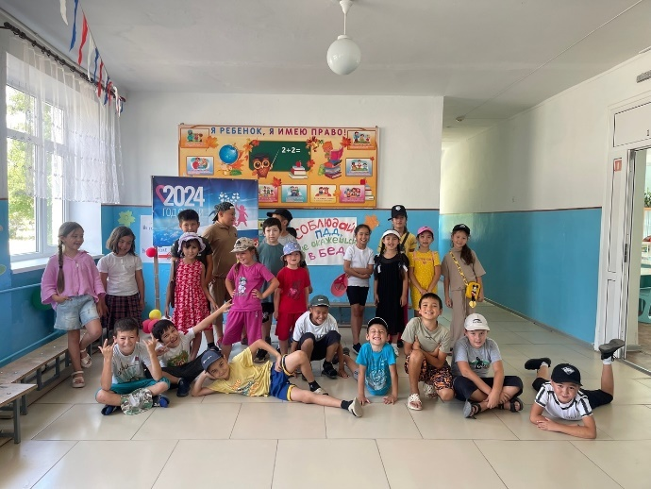
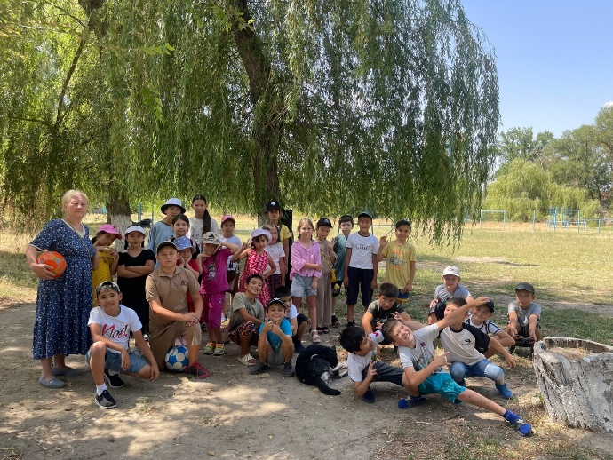
25. 06. 2024 - День дружбы. Станция «Орленок и его друзья!»

В день дружбы были проведены следующие мероприятия:
- Минутка здоровья. «Ты, товарищ не ленись, на зарядку становись!».
- Творческая встреча орлят «Знакомьтесь, это – мы!» - прошло знакомство отрядов друг с другом, творческая презентация визиток, названий и девизов;
- Беседа «Здоровое питание»
- «Жизнь прекрасна!» - конкурс рисунка на асфальте.
- Были проведены инструктажи по технике безопасности.
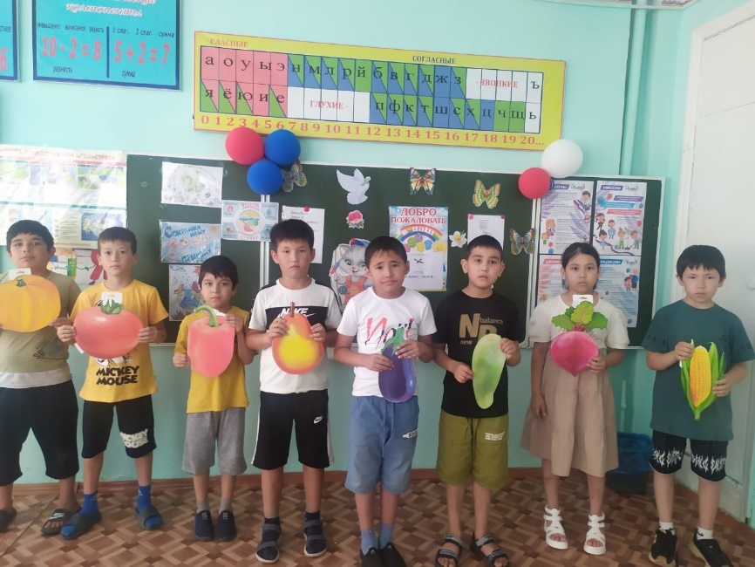
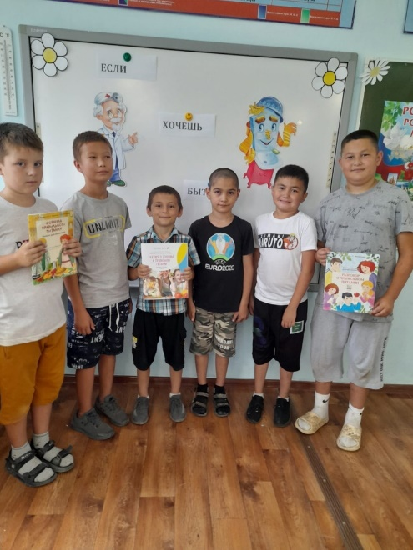

26.06. 2024 - Станция «Орленок-спортсмен»

В этот день нашего лагеря «ВЗОР» мы посвятили Международному дню борьбы с наркоманией и незаконным оборотом наркотиков, который отмечается 26 июня. В рамках антинаркотического месячника проходила акция «Летний лагерь - территория здоровья».
1. Минутка здоровья «Нет вредным привычкам!».
2. «Вперёд, Россия!» - Первенство лагеря по различным видам спорта.
3. Изучение здоровой и нездоровой пищи в игровой форме.
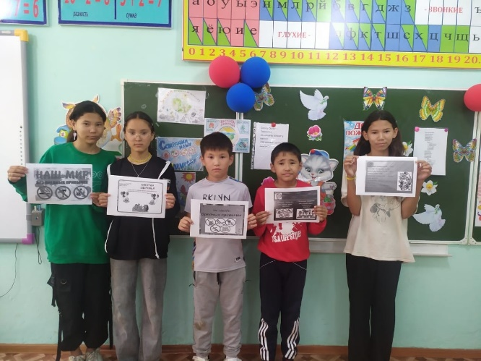
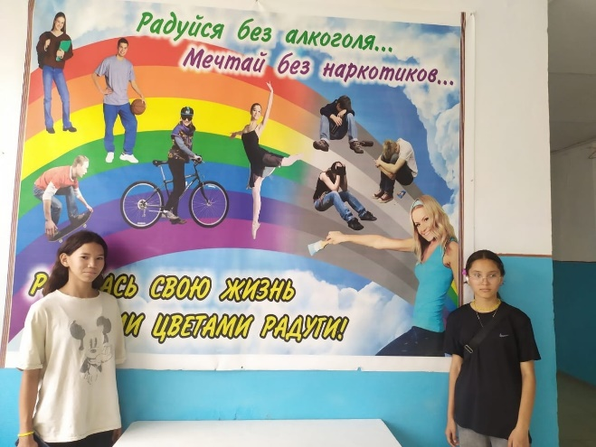
4. Конкурс рисунков на тему: «Мир без наркотиков»; «Наркотики – путь в никуда»; «Мы за ЗОЖ»
5. Беседы - «Я выбираю жизнь!», Скажем «Нет» – вредным привычкам!
6. Игра – викторина «Здоровым будешь – всё добудешь!».

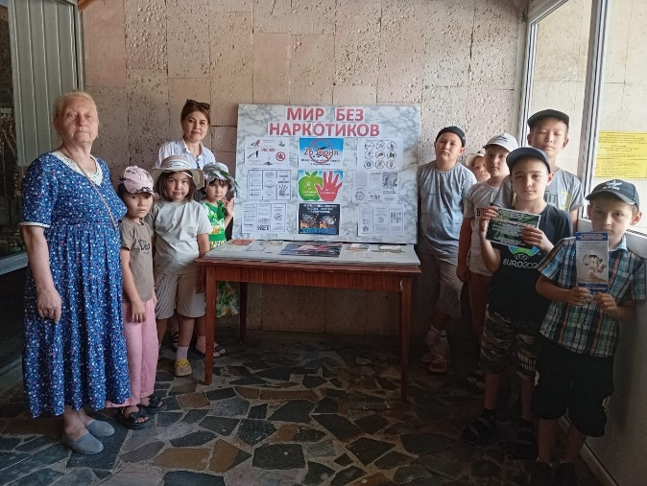
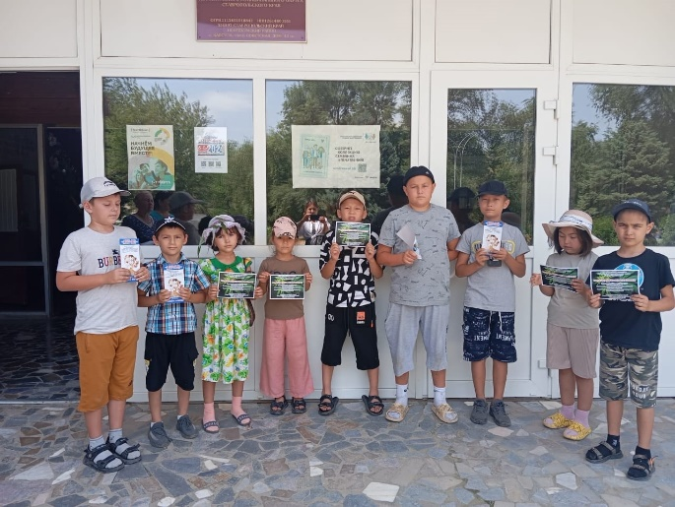

27.06. 2024 - Станция «День молодежи»

1. Минутка здоровья «Здравствуй солнце! Осторожно! Солнце».
2. Экспромт-сценка стихотворения «Кем быть?» - разыграли экспромт-сценку стихотворения «Кем быть?» В.В. Маяковского. Формат направлен на ознакомление участников лагеря с профессиями.
3. Приняли участие в акции «Мое будущее»
5. Инструктаж по технике безопасности.

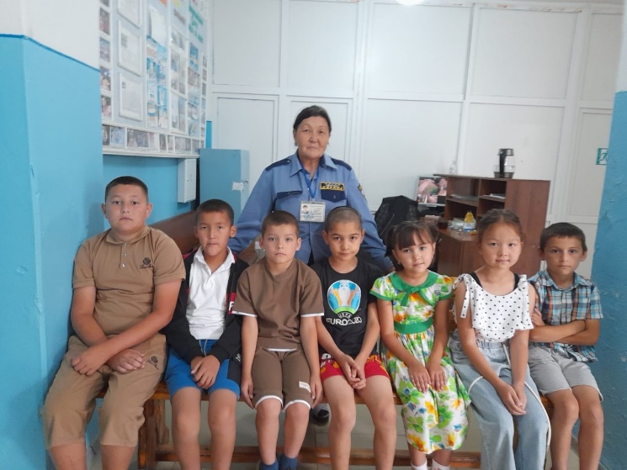
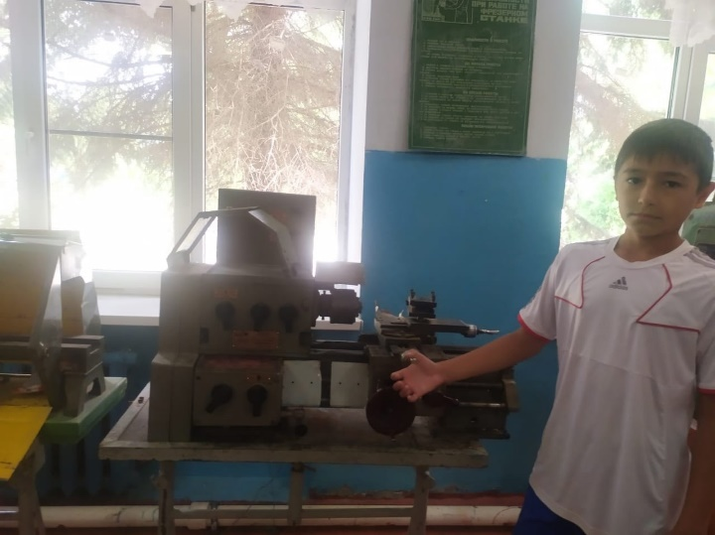

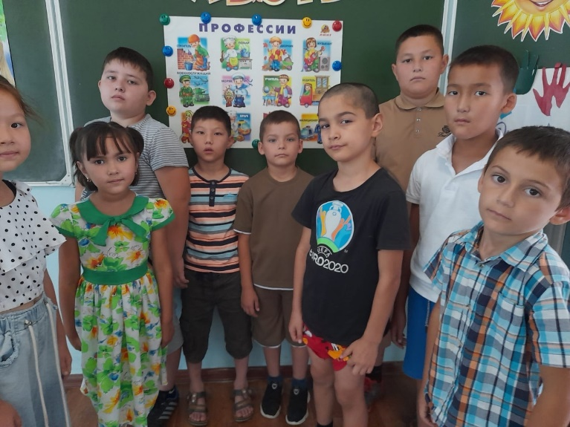
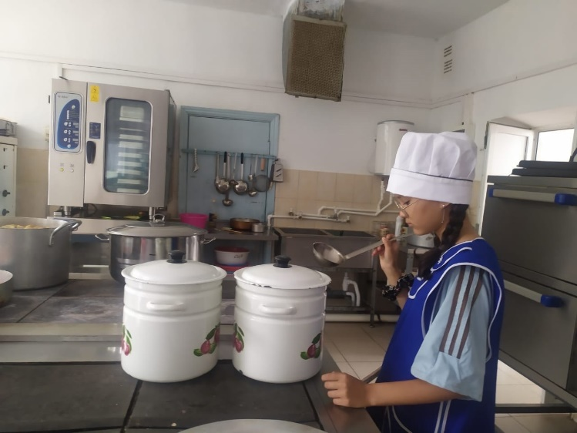

28.06.2024 - Станция «Национальные игры и забавы»

1. Минутка здоровья «Овощи, ягоды, фрукты – полезные продукты».
2. Тематический час «Край родной»
3. Экскурсия в музей МКУК «Каясулинское СКО» «Вспоминая традиции».
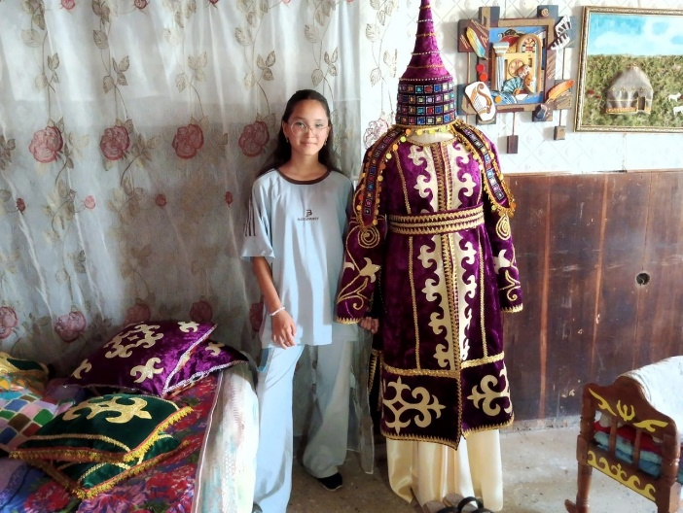
4. «Путешествие по книжным полкам» - знакомство с традициями.
5. Время отрядного творчества «Мы – Орлята!»
6. Профилактическая беседа «Культура общения».
7. ДОЛ игра по финансовой грамотности.

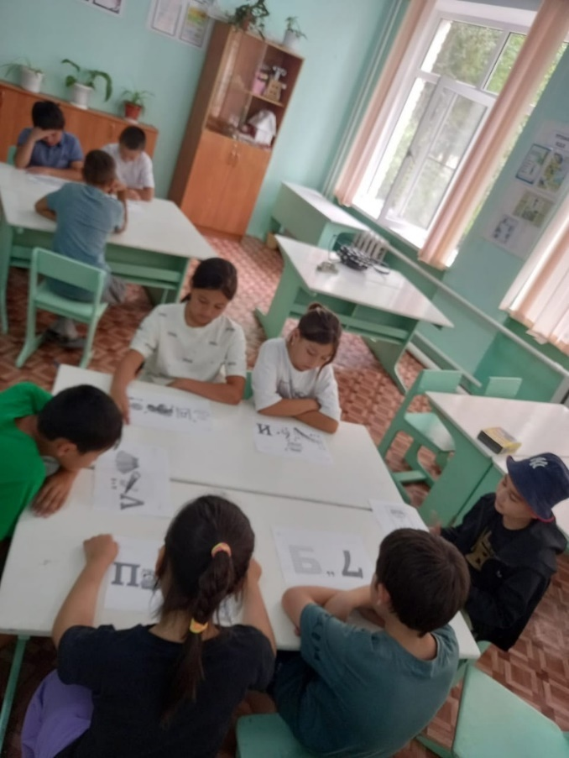
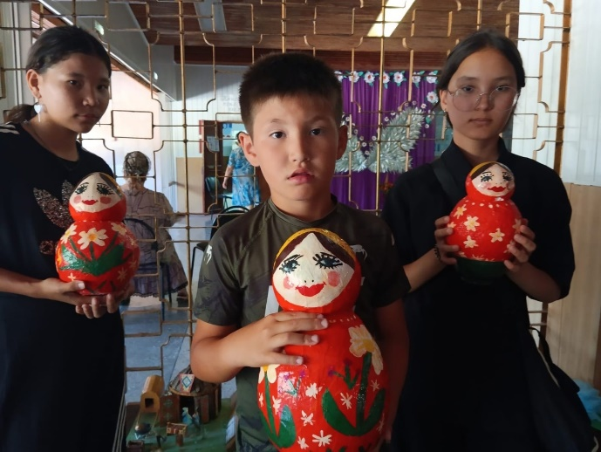

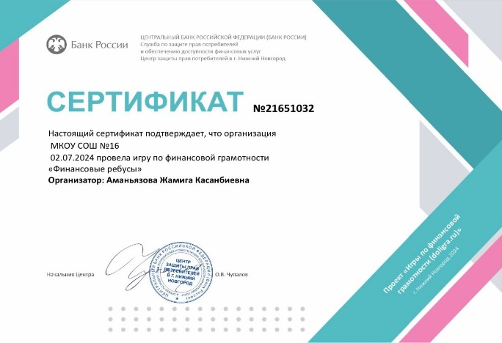

01.07.2024 – Устное народное творчество. Станция «Орленок- читатель».

1. Минутка здоровья «Мой выбор – здоровый образ жизни».
2. Конкурс знатоков «Ларец народной мудрости».
3. Литературное путешествие «Сказочные школы»
4. Время отрядного творчества: театральный час «Там, на неведомых дорожках»
5. Просмотр мультфильма "Новые приключения Простоквашино" в Доме культуры села.
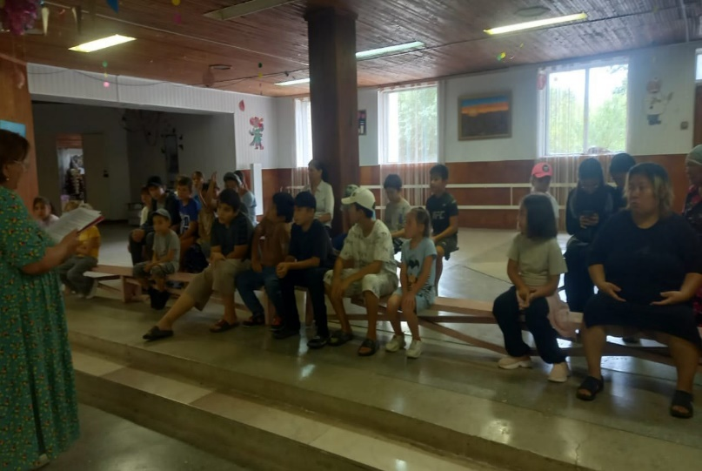
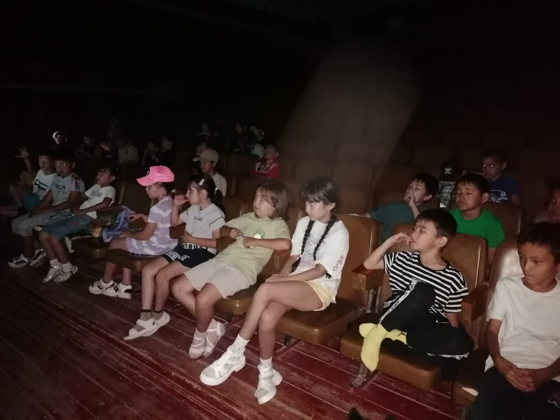

02. 07.2024 –Станция «Орленок - танцор»

1. Минутка здоровья «Мои глаза - мое богатство»
2. Танцевальный час «В ритмах детства».
3. Мероприятие «Ярмарка профессий»
4. Танцевальная программа «Танцуем вместе».
5. Беседа "Будущее России в наших руках" посвященная Специальной Военной операции на Украине в Доме Культуры с. Каясула. Цель беседы - познакомить детей с событиями, её участниками, показать подвиг и героизм солдат.
6. Инструктаж по технике безопасности.
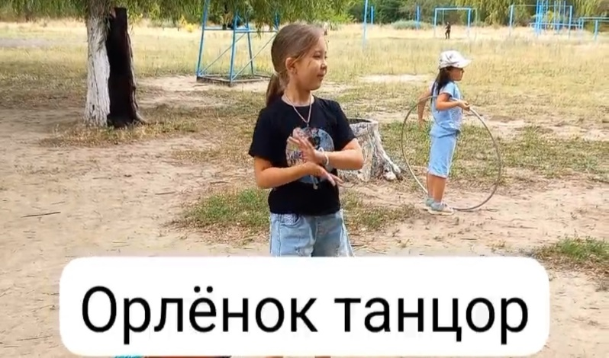
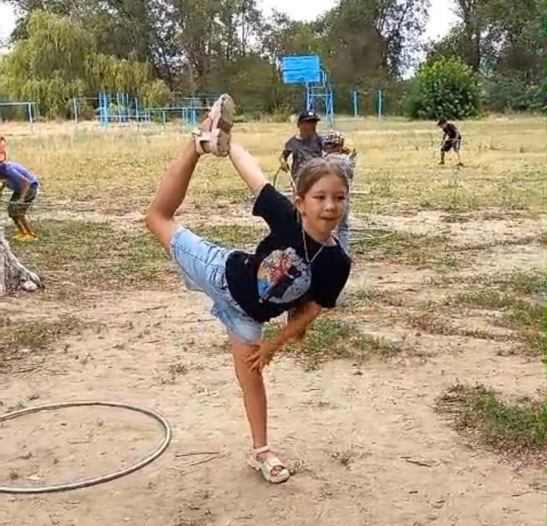

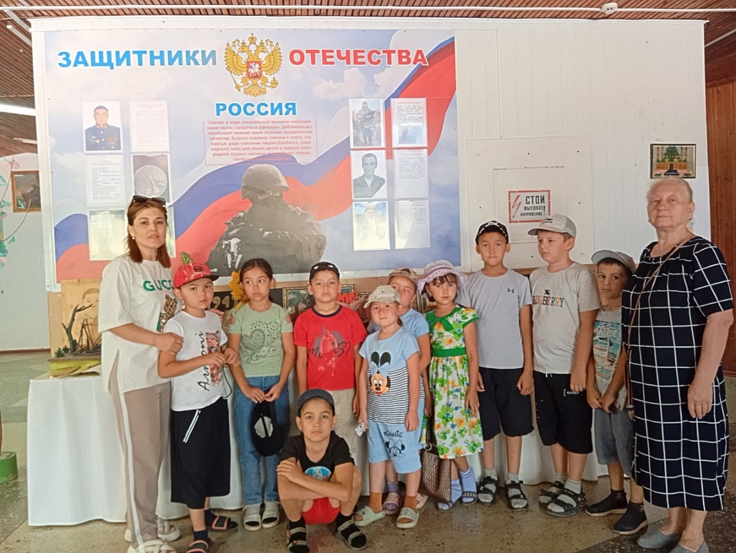

03. 07.2024 - День ГИББД. Станция «Орленок – юный друг полиции»

1. Минутка здоровья «Путешествие в страну Безопасности»
2. Путешествие по стране дорожных знаков. Записали видеопоздравление сотрудникам ГИББД с их профессиональным праздником.
3. Викторина «У светофора нет каникул».
4.«Рисуем дорожные знаки» - конкурс художников.
5. Огонёк «Мы вместе»
6. Спортивно - развлекательное мероприятие по ПДД

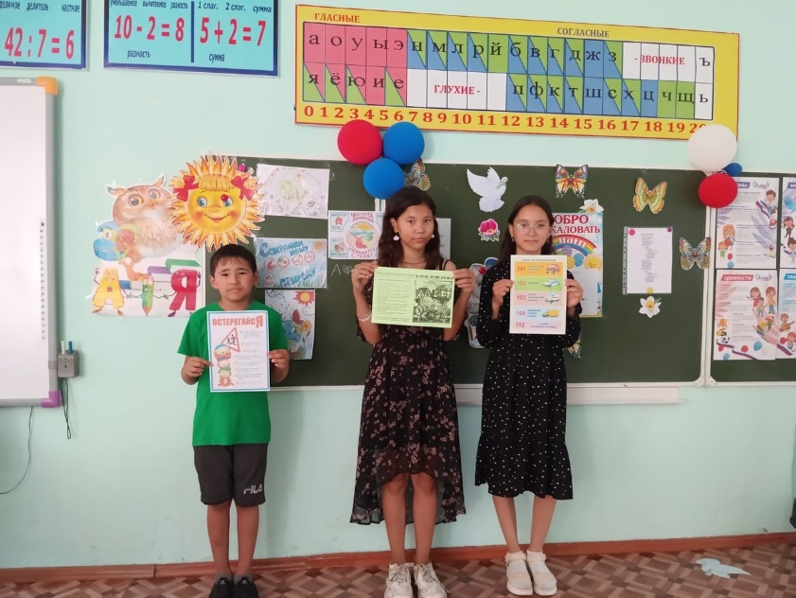
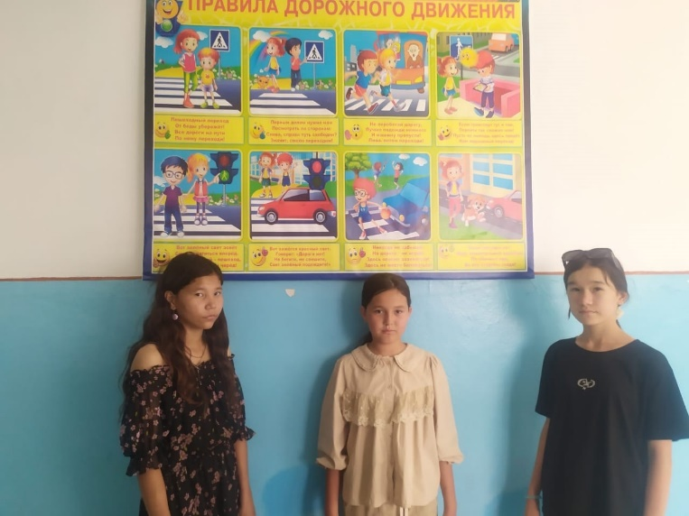

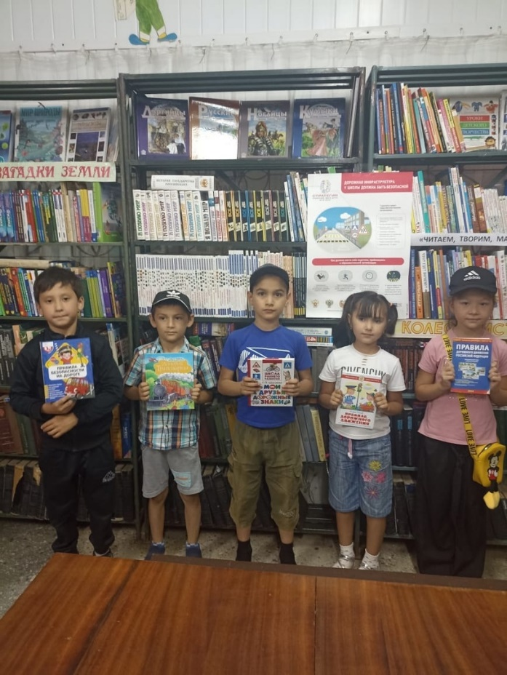
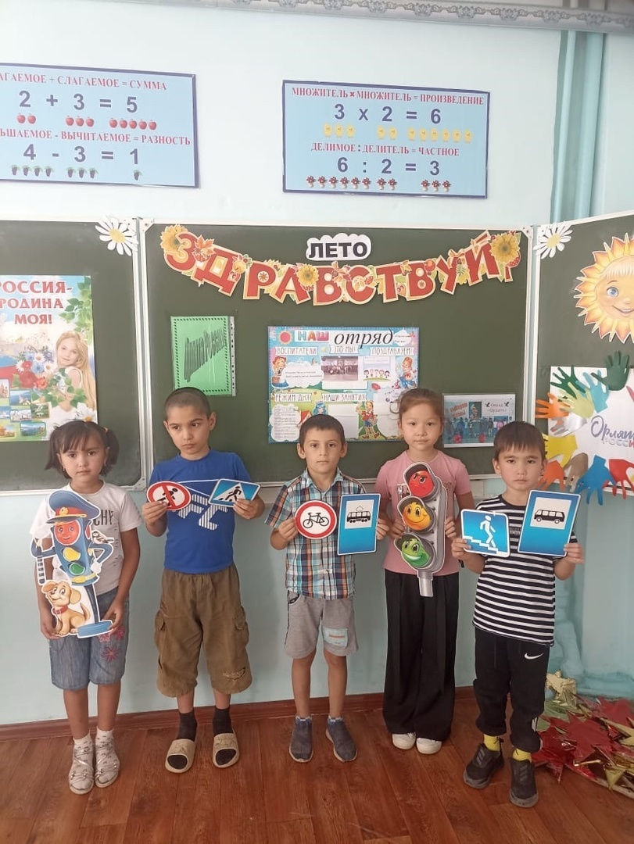

04.07.2024 - Станция «Будь здоров!»

1. Минутка здоровья «Если хочешь быть здоров»
2. Игры на свежем воздухе «Малые олимпийские игры». Конкурс кричалок.
3. Профилактическая беседа «В здоровом теле - здоровый дух!».
4. Просмотр и обсуждение презентации «Гордость России: олимпийцы и пароолимпийцы»
5. Конкурс рисунков «ГТО в моей семье».
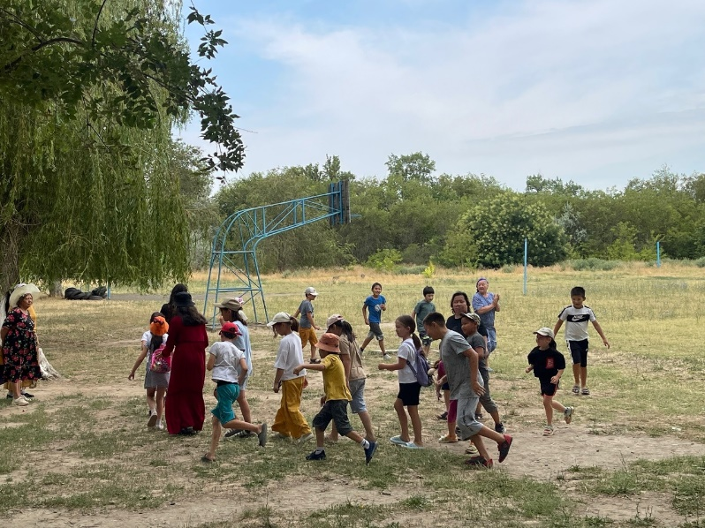
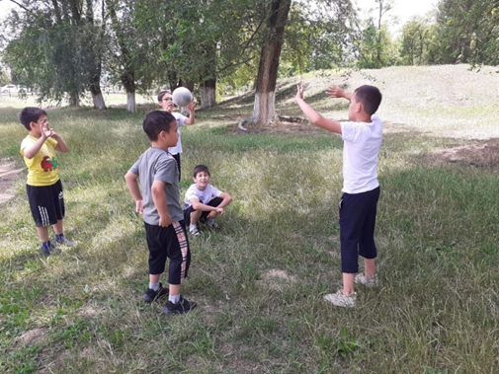

05.07.2024 - Станция «Орленок и пожарная безопасность!»

1. Был организован мастер-класс по теме «Оказание первой помощи при травмах наиболее часто встречающихся при пожаре и ДТП» с приглашением школьной медицинской сестры Цатуровой М.М.
2. Пожарная безопасность: «Огнетушитель – средство пожаротушения»
3. Образ огня в фольклоре, литературе и в искусстве.
4. Выставка книг о ВОВ «День памяти и скорби».
5. Лекция «Большие подвиги маленьких героев»
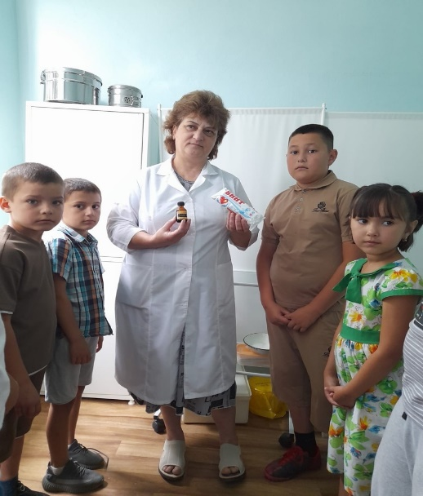
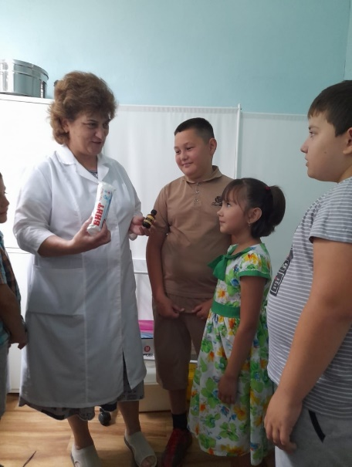

08. 07.2024 - День семьи. Станция «Орленок и его семья»

1. Игры на свежем воздухе «В поисках открытий»
2. Конкурсная программа «Эврика!»
3. Творческая мастерская «Подарок своей семье».
4. Гостиная династий «Ими гордится Россия».
5. Конкурс мисс и мистер «Лагерь - 2024» - игровая программа.
6. ДОЛ игра «Финансовые ребусы»

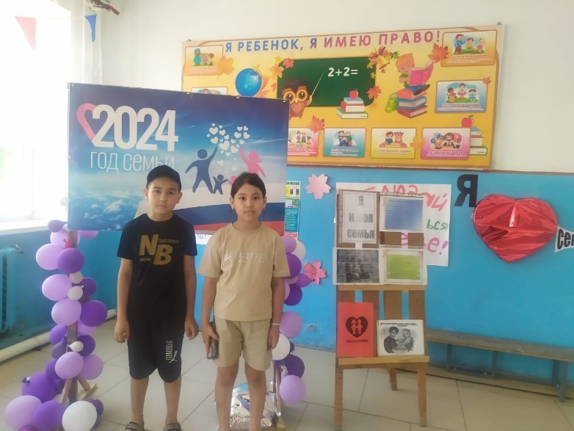
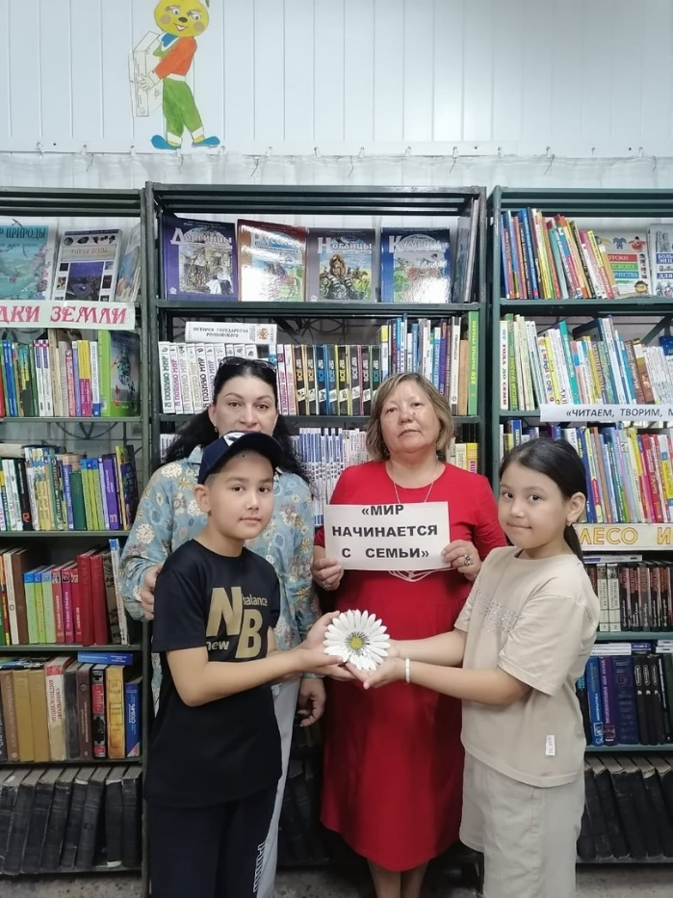
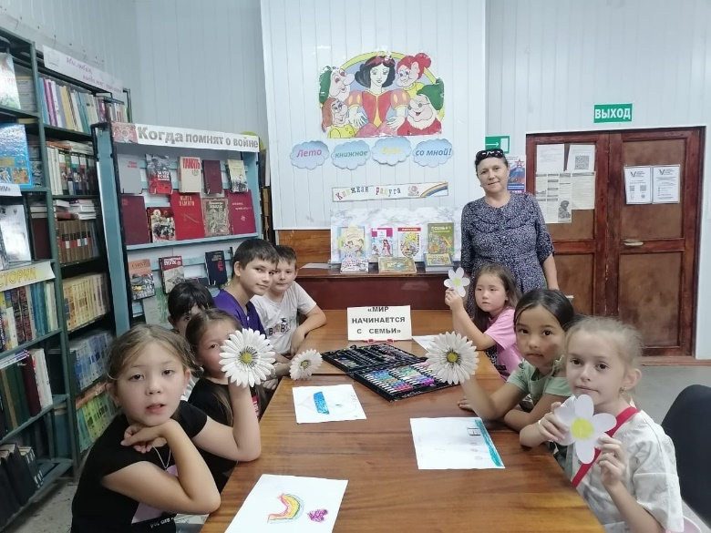

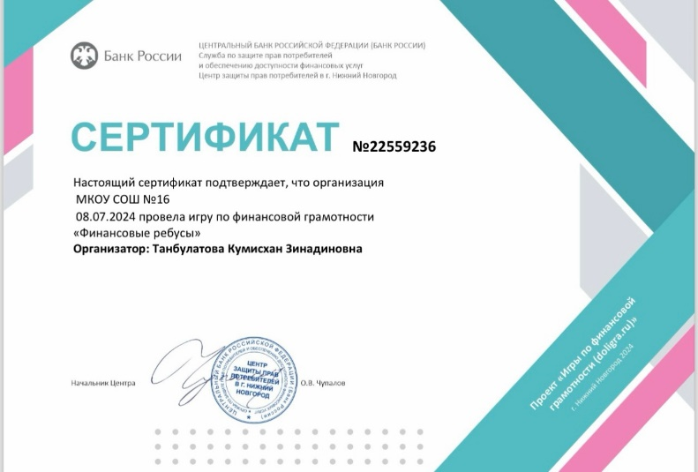

09. 07.2024 - Станция «Орленок-художник»

1. Минутка здоровья «Все зависит от нас самих»
2. Виртуальное посещение выставки работ русский художников.
3. Мастер-класс «Лепить творить»
4. Мастер-класс «Необычное рисование»
5.Спортивно развлекательное мероприятия: «Спортивный всезнайка»
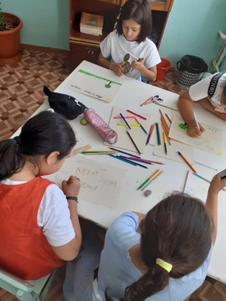
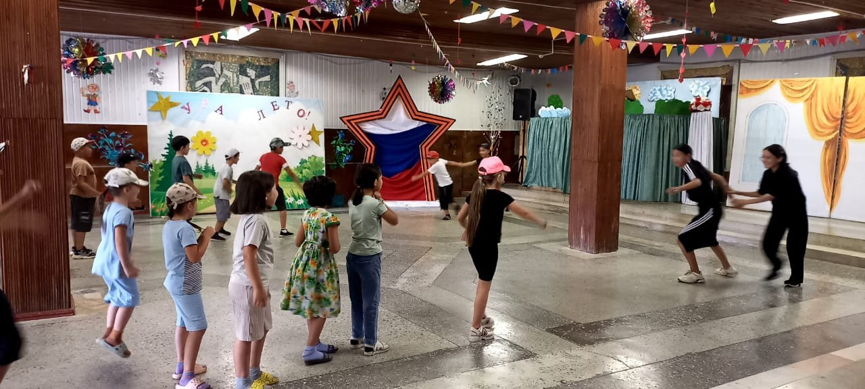
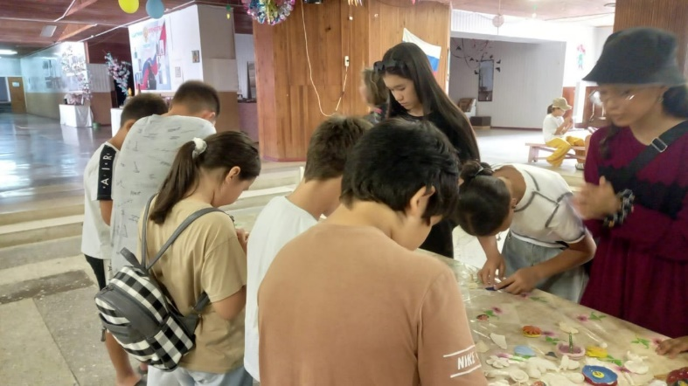

10.07.2024 - Станция «Орленок - эколог!»
1.Минутка здоровья «Береги планету»
2.Конкурс рисунков «Зеленый патруль»
3.Экологическая акция «Чистота спасет мир».
4.Спортивные эстафеты на свежем воздухе «Солнце, воздух и вода- наши лучшие друзья»
5.Беседа на экологическую тему «Путешествие в мир природы родного края»
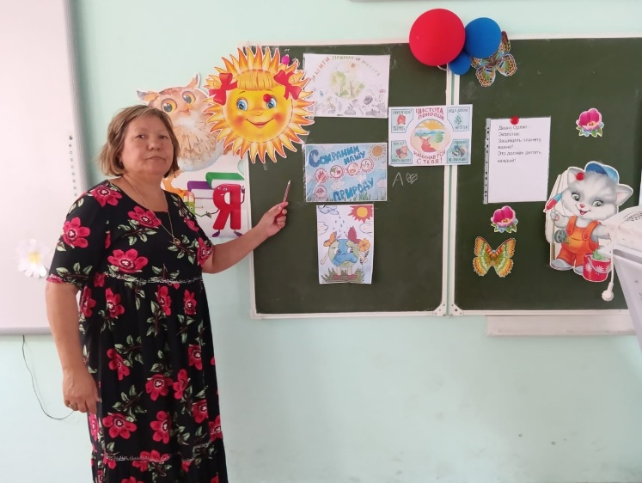
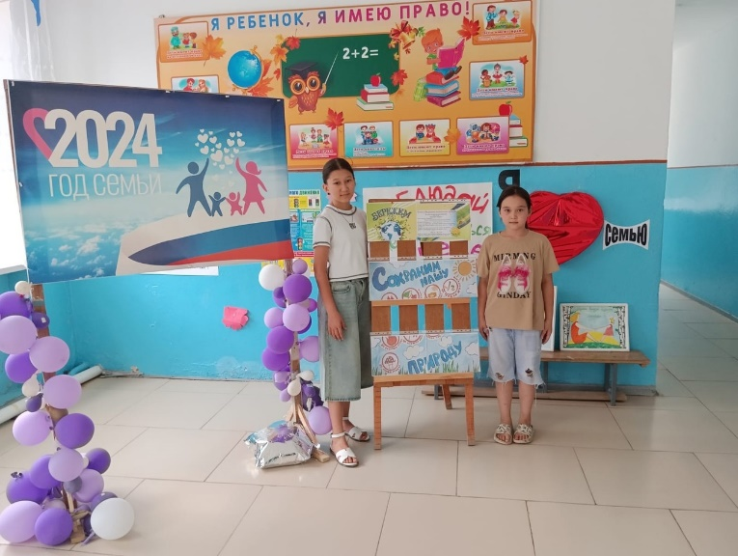
11.07.2024 - Станция «Орленок и театр»
1.Минутка здоровья «Витамины на грядке»
2.Игра «Знатоки Российского кино»
3.Фестиваль рисунков на асфальте «Любимый герой мультфильма».
4.Профилактическая беседа «Культура поведения в общественных местах».
5.Время отрядного творчества «От идеи к делу»
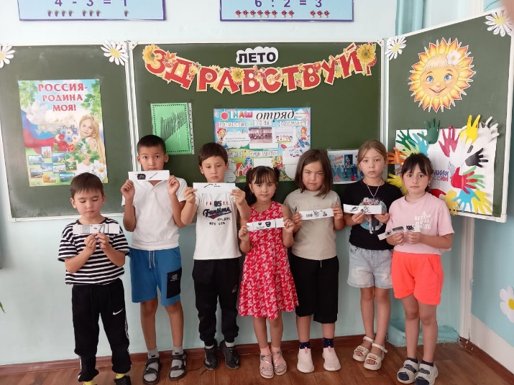
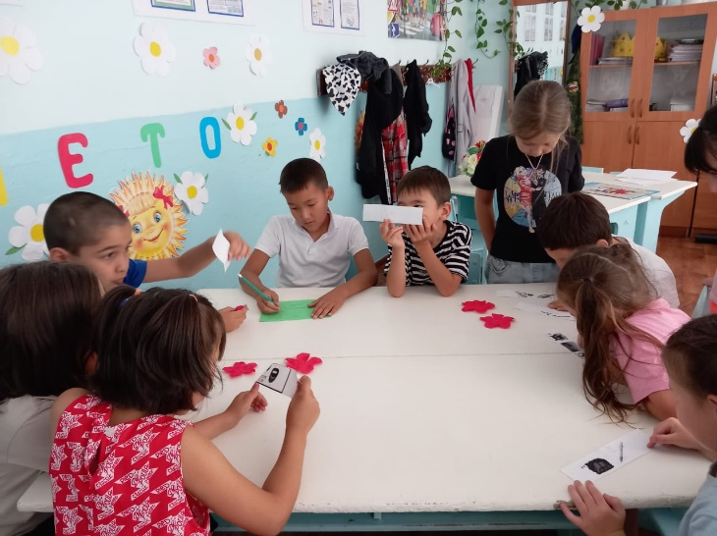
12. 07.2024 - Итоговый день смены «До свиданья, лагерь!»
1. Итоговый сбор участников «Нас ждут новые открытия!»
2. Игры на свежем воздухе: «Веселые старты»
3. Время отрядного творчества «Рисую лето»
4. Работа социально-педагогической службы «Легко ли быть первым?»
5. Линейка закрытия смены «Содружество Орлят России»

